Administración de datos – Seguridad a nivel de campo

* Este tipo de seguridad permite restringir el acceso a los campos según el tipo de usuario que esté autenticado.
* Los campos de tipo formulario o “**Roll up summary**” son de solo lectura en páginas de detalles y no estarán disponibles en páginas de edición.
* El acceso a los campos puede ser modificado tanto desde los perfiles, colección de permisos o mediante el “**Setup**” de Salesforce; directamente desde “**Field Accessibility**”
  + Solo nos permite mirar. Los cambios hacia acceso a campo solo se pueden hacer desde la edición del perfil o de la colección de permisos.
* Buscamos dentro del “**Setup**” – “**Field Accessibility**”:

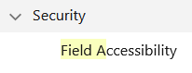

* Una vez dentro, nos saldrá un listado con todos los Objetos existentes en nuestra aplicación:

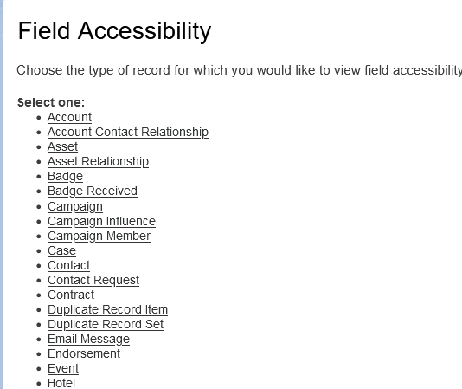

* + En este caso seleccionaremos el objeto “**Hotel**”:
  + 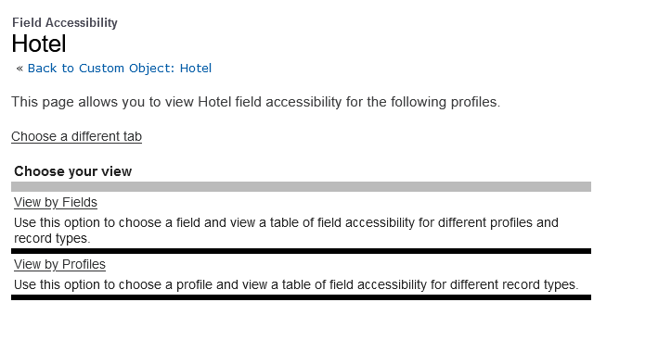
  + Acto seguido nos pedirá que seleccionamos la forma de ver los permisos existentes:
    - View By Fields: seleccionaremos un campo del objeto y nos mostrará una tabla con los permisos de acceso por cada uno de los perfiles.

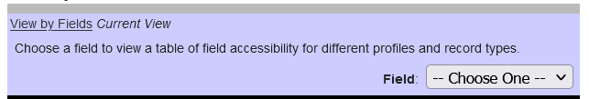

* + - * En este caso seleccionamos el campo “**Hotel Name**” para ver los permisos que tienen los usuarios:

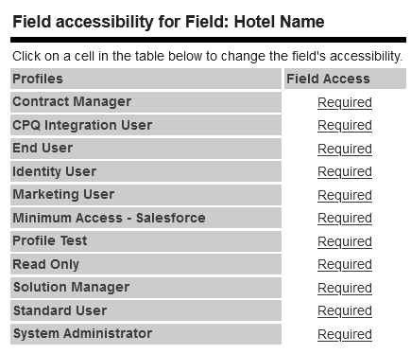

* + - View by Profiles: seleccionaremos un perfil y veremos su configuración de acceso a los campos de “**Hotel**”.

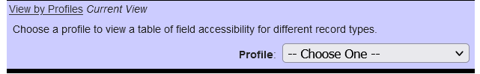

* + - * Si seleccionamos esta opción, directamente nos pedirá que seleccionemos el perfil. En este caso seleccionamos el propio de “System Admin”:

